【今日主題】新造的人
劉介磐弟兄
經文：哥林多後書5：17
「若有人在基督裏，他就是新造的人，舊事已過，都變成新的了。」
綱 要：
- 甚麼是在基督裏

- 怎樣是在基督裏

- 甚麼是新造的人

- 怎樣是新造的人

- 結論

福音帶來改變

《主日唱詩》因為有你
親愛的主，愛我的主，
謝謝祢賜我所有的豐富。
生命有祢，充滿祝福，
喜歡祢為我安排的道路。
天藍藍的，心寬寬的，
世上再沒有人值得我羨慕；
因為有祢，在我心中，
祢就是我永遠的幸福！

《詩班獻詩》我有愛
儘管我是膽怯的，
我的心時常無力，
只要能讓你歡喜，我都願意去。
雖然我是軟弱的，
雖然我不懂方言，
不會出聲禱告，按手醫治。
我有愛，你就可以用我，
我有愛，就不用知道該說什麼，
我懂得愛，就有天國的力量，
也有天使的翅膀，
飛向需要愛的地方。

【三月份同工會】下週主日(3/13)下午1︰45舉行「三月份同工會」敬請各團契（事工）同工及關心教會牧養治理的弟兄姊妹參加。

本週各項聚會
今日 09:30 兒童主日學
09:45 主日講道
10:30 中學生團契
11:00 慕道班 啟發課程
11:00 初信造就班 徐漢慧姊妹
11:00《擘餅記念主聚會》
14:10 成人主日學 大衛的興盛
預讀經文:撒母耳記下1:1~10:19
週二 07:30 晨更禱告會 呂允仁弟兄
19:30 英文查經班
週三 19:30 交通禱告會 劉介磐弟兄
週四 15:00 姊妹聚會 陳美月姊妹
週五 14:00 姊妹禱告會
19:30 小社青 盧浩全弟兄
神永恆的旨意與今生的引導
19:30 愛的團契 家庭聚會
週六 18:00 社青團契 分區家庭聚會
人生是一條無法回頭的探險之路，
每道岔口、每個轉彎，
都刻畫出生命冷酷的線條。
誰能解明其中的善惡？
誰能指正你我的出路？
請來聽我們用音樂見證介紹
-- 耶穌基督，祂是「生命之主」。
18:00 大專團契 主內一家親
【獎助學金】大專、高中在學的弟兄姊妹，即日起至3月27日止可申請教會獎助學金。請至辦公室領取發給辦法及申請書。
【公告】依據台北市中正區公所105年2月22日來函，台北市政府民政局105年2月17日北市民宗字第10530409900號函轉內政部105年2月4日台內民字第1051100470號函；本教會凡以記名方式奉獻，並希望取得抵稅收據者，教會得要求其提供個人之戶籍資料，作為向稅捐單位申報之用；茲遵照個人資料保護法相關規定，予以公告。

4/3《你˙我人生路》
--福音詩歌佈道會
時間︰2016.4月3日(主日)
上午9:45~11:10
地點︰台北基督徒聚會處
主題︰你˙我人生路
內容︰詩歌、見證、短講
講員︰羅煜寰弟兄＆教會詩班
※把握向家人親友傳福音的契機，邀請參加；並為此聚會代禱！
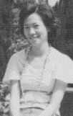
【安息主懷】近期教會代禱信常提到為NL姊妹的病況禱告(居乃台姊妹系早期於本教會聚會，後旅居美國多年。) 已於3月3日凌晨被主接去，如今已在主裡安息。定於3月18日上午舉行追思禮拜及火化撿骨安厝。家屬也謝謝弟兄姊妹的關心與代禱！
台北市基督徒聚會處 第2419期 2016.03.06
教會網站：http://www.taipeiassembly.org 年度主題：福音帶來改變
主日上午 主日下午 下週主日上午 下週主日下午
聚會時間：9時45分 2時10分 9時45分 1時45分
司 會： 呂允仁弟兄 呂允仁弟兄
領 詩： 賴大隨弟兄 任 駿弟兄 彭書睿弟兄
司 琴： 徐漢慧姊妹 徐漢慧姊妹 俞齊君姊妹
講 員： 劉介磐弟兄 任 駿弟兄 羅煜寰弟兄 三月份同工會
本週題目：新造的人 下週主題： 論到睡了的人
本週經文：哥林多後書5：17 下週經文： 帖撒羅尼迦前書4:13-18
上午招待：吳瑞碧姊妹 許家蓁姊妹 下週招待： 蔣震彥弟兄 林和東弟兄
楊晴智姊妹
臺北市中正區100南海路39號。電話（02）23710952傳真（02）23113751

耶穌說：經上寫著︰匠人所棄的石頭已作了房角的頭塊石頭。
這是主所做的，在我們眼中看為希奇。這經你們沒有念過麼？
所以我告訴你們，神的國必從你們奪去，賜給那能結果子的百姓。
馬太福音21:42~43
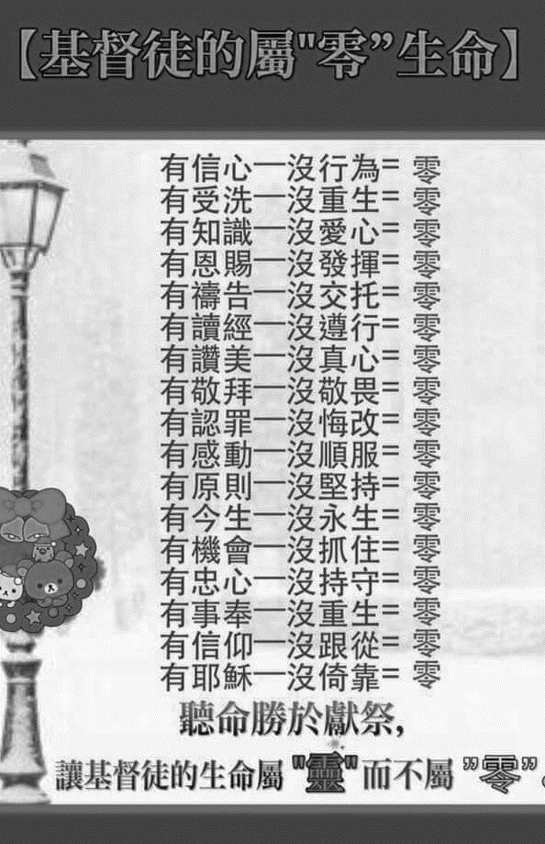
《社區親子講座》
親子關係的春˙夏˙秋˙冬
《4月24日》
從親子遊戲中來提升情緒管理效能
《8月28日》
發脾氣也是一種求救
~~談親子衝突的緩解術
《10月23日》主題未定
《11月20日》
從〝無律〞〝他律〞到〝自律〞
~~談好習慣的訓練術
主辦︰本教會/兒童主日學
時間︰以上日期-下午2:10~4:00
地點: 本教會
主講︰洪桃美老師/拉第石心理諮商所
毛樂祈/後現代有基教養˙作者
方式︰講演+親子互動
兒童年齡層:適合5~12歲
（幼兒可觀摩學習）
費用︰免費參加
報名︰需以電話報名02-23710952
※近期將推出海報傳單，歡迎邀請參加。

